Приложение №2
к Договору безвозмездного оказания услуг
от «___» _______________ 2025 г. № ____
Сведения о поступивших в приют для животных
животных без владельцев и животных, от права собственности на которых владельцы отказались,
в информационно-телекоммуникационной сети «Интернет»

Фото | Дата отлова | Населенный пункт и адрес отлова | Вид,  пол,  порода | Прибли-зительный возраст | Окрас, характерис-тика волосяного покрова | Наличие ошейника (шлейки), одежды, клетки, переноски, иного транспор-тировоч-ного устройства | Особые отметины и приметы | Наличие / отсутст-вие стерили-зации / кастра-ции | Физическое состояние животного, особенности походки, передвижения, в том числе вследствие травм | Присвоенный идентификационный номер при маркировании  и чипировании | Дата и причина выбытия животного из приюта
1 | 2 | 3 | 4 | 5 | 6 | 7 | 8 | 9 | 10 | 11 | 12
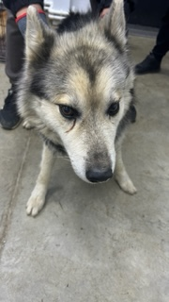 | 02.10.2025г. | Чебаркульский МР, Травники, ул.Победы | Собака,  кобель,  б\п | 6л | Серо-черный | Нет | Вес 30 кг; высота в холке 55 см | Нет | Удовлетворительное | Бирка №RU174b43695  Чип 643006955303210  Дело №455  Карточка учета № 1
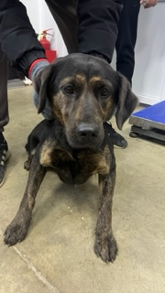 | 02.10.2025г. | Чебаркульский МР, Травники, ул.Победы | Собака,  сука,  б\п | 4г | тигровый | Нет | Вес 25 кг; высота в холке 50 см | Нет | Удовлетворительное | Бирка №RU1538161b3  Чип 643044439552027  Дело №455  Карточка учета № 2
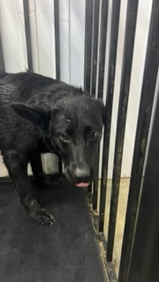 | 02.10.2025г. | Чебаркульский МР, Травники, ул.Молодежная | Собака,  сука,  б\п | 3г | черный | Нет | Вес 26 кг; высота в холке 50 см | Нет | Удовлетворительное | Бирка №RU1а6768338  Чип 643001941215593  Дело №455  Карточка учета №3
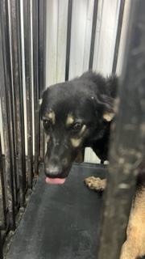 | 02.10.2025г. | Чебаркульский МР, Травники, ул.Молодежная | Собака,  сука,  б\п | 5л | черный | Нет | Вес 27 кг; высота в холке 55 см | Нет | Удовлетворительное | Бирка №RU13bb13b63  Чип 643074785614808  Дело №455  Карточка учета №4
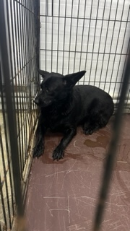 | 02.10.2025г. | Чебаркульский МР, Травники, ул.Молодежная | Собака,  сука,  б\п | 3г | черный | Нет | Вес 21 кг; высота в холке 40 см | Нет | Удовлетворительное | Бирка №RU18655а499  Чип 643031706639180  Дело №455  Карточка учета №5
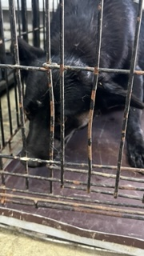 | 02.10.2025г. | Чебаркульский МР, Травники, ул.Молодежная | Собака,  сука,  б\п | 4г | черный | Нет | Вес 26 кг; высота в холке 40 см | Нет | Удовлетворительное | Бирка №RU1706bb878  Чип 643047843082759  Дело №455  Карточка учета №6
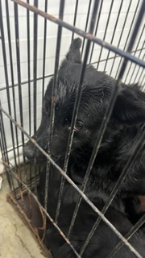 | 02.10.2025г. | Чебаркульский МР, Травники, ул.Молодежная | Собака,  кобель,  б\п | 4г | черный | Нет | Вес 26 кг; высота в холке 45 см | Нет | Удовлетворительное | Бирка №RU1160a30757  Чип 643073153025823  Дело №455  Карточка учета №7
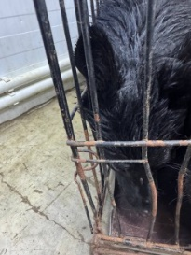 | 02.10.2025г. | Чебаркульский МР, Травники, ул.Молодежная | Собака,  сука,  б\п | 4г | черный | Нет | Вес 9 кг; высота в холке 38 см | Нет | Удовлетворительное | Бирка №RU1995аb431  Чип 643030647397388  Дело №455  Карточка учета №8

